TALLER SR – PRÁCTICA 7 – Servizo DHCP – Microsoft Windows – Ámbito: Directivas/Reservas
NÚMERO DE GRUPO | FUNCIÓNS | Apelidos, Nome
 | Coordinador/a:
 | Responsable Limpeza:
 | Responsable Documentación:
LIMITACIÓN DE RESPONSABILIDADE O autor do presente documento declina calquera responsabilidade asociada ao uso incorrecto e/ou malicioso que puidese realizarse coa información exposta no mesmo. Por tanto, non se fai responsable en ningún caso, nin pode ser considerado legalmente responsable en ningún caso, das consecuencias que poidan derivarse da información contida nel ou que esté enlazada dende ou hacia el, incluíndo os posibles erros e información incorrecta existentes, información difamatoria, así como das consecuencias que se poidan derivar sobre a súa aplicación en sistemas de información reais e/ou virtuais. Este documento foi xerado para uso didáctico e debe ser empregado en contornas privadas e virtuais controladas co permiso correspondente do administrador desas contornas.

Material necesario | Práctica: Servizo DHCP – Microsoft Windows – Ámbito: Directivas e reservas
- Portátil  - Regleta  - Switch 5-Port Gigabit  - Máquina virtual Windows Server 2019  - Hosts alumnado  - Cableado de rede,  - [1] Protocolo DHCP  - [2] DHCP Windows Server  - [3] Administrador de servidores  - [4] Práctica 1  - [5] Práctica 6 | - Prerrequisito: Práctica 1 [4] e Práctica6 [5]  - Conectar portátil e hosts do alumnado ao switch.  - HostA alumnado:  - Arrancar máquina virtual Windows Server 2019  - Configurar a rede según o escenario.  - Instalar e configurar o servidor DHCP  - Portátil:  - Arrancar co USB Live Kali amd64  - Cliente DHCP  - Hosts alumnado:  - Crear máquinas virtuais coa rede en modo “bridge” e especificacións según escenario.  - Arrancar máquinas virtuais.  - Cliente DHCP: Recibir a configuración de rede concedida polo servidor DHCP
Procedemento:
- Conectar no mesmo segmento de rede o portátil e os hosts do alumnado.
  - Conectar a regleta á corrente eléctrica na vosa zona de traballo.
  - Conectar o switch á regleta.
  - Conectar o portátil ao switch.
  - Conectar co cableado de rede creado na Práctica 1 os vosos equipos de alumnado ao switch.
  - Non conectar o switch á roseta da aula.
- HostA alumnado: Arrancar a máquina virtual Microsoft Windows Server 2019 [5]
  - Configurar a rede según o escenario. Abrir unha consola e executar:
> systeminfo #Amosar información de configuración detallada sobre o equipo e o seu sistema operativo
> ipconfig /all #Amosar a configuración TCP/IP completa de todas as interfaces de rede.
  - Realizar a instalación e configuración do servidor DHCP en Microsoft Windows [1][2][3] según [5], é dicir, realizar o procedemento comentado no apartado (2.c) da Práctica 6.
  - Avisar ao docente para a revisión

- Portátil:
  - Arrancar co USB Live Kali amd64.
  - Configurar a rede para a NIC eth0. Executar nunha consola:
$ setxkbmap es #Configurar teclado en español
$ sudo su - #Acceder á consola de root(administrador) a través dos permisos configurados co comando sudo (/etc/sudoers, visudo)
# /etc/init.d/avahi-daemon stop #Parar o demo avahi-daemon(control resolución de nomes) para poder configurar de forma manual a configuración de rede e non ter conflicto con este demo.
# /etc/init.d/network-manager stop || pkill NetworkManager #Parar o demo network-manager(xestor de rede) ou o script NetworkManager (executado sen ser demo) para poder configurar doutro xeito (co comando ip(ifconfig) de forma manual ou mediante networking (ficheiros /etc/init.d/networking, /etc/init.d/networking.d) a configuración de rede e non ter conflicto con este xestor.
# ip addr show eth0 #Amosar información sobre a NIC eth0.
# dhclient -v eth0 #Solicitar configuración de rede para a NIC eth0. Como agora temos a MAC Address con permisos podemos obter a configuración de rede para o portátil.
# ip addr show eth0 #Amosar información sobre a NIC eth0.
# ip route #Amosar a táboa de enrutamento.
# cat /etc/resolv.conf #Ver o contido do ficheiro /etc/resolv.conf, o cal contén a configuración os servidores DNS a empregar para a resolución de nomes.
  - Avisar ao docente para revisión.

- Hosts alumnado:
  - Crear unha máquina virtual en cada equipo do alumnado coas seguintes características (ver escenario):
    - RAM ≥ 2048MB
    - CPU ≥ 2
    - PAE/NX habilitado
    - Rede: Soamente unha tarxeta activada en modo bridge (ponte)
    - ISO: Kali Live amd64
    - Nome: Practica7-Cliente-DHCP

  - Executar nunha consola,
$ setxkbmap es #Configurar teclado en español
$ sudo su - #Acceder á consola de root(administrador) a través dos permisos configurados co comando sudo (/etc/sudoers, visudo)
# /etc/init.d/avahi-daemon stop #Parar o demo avahi-daemon(control resolución de nomes) para poder configurar de forma manual a configuración de rede e non ter conflicto con este demo.
# /etc/init.d/network-manager stop || pkill NetworkManager #Parar o demo network-manager(xestor de rede) ou o script NetworkManager (executado sen ser demo) para poder configurar doutro xeito (co comando ip(ifconfig) de forma manual ou mediante networking (ficheiros /etc/init.d/networking, /etc/init.d/networking.d) a configuración de rede e non ter conflicto con este xestor.
# ip addr show eth0 #Amosar información sobre a NIC eth0.
# ip route #Amosar a táboa de enrutamento.
# cat /etc/resolv.conf #Ver o contido do ficheiro /etc/resolv.conf, o cal contén a configuración os servidores DNS a empregar para a resolución de nomes.
  - Indica cal é a configuración de rede que posúen as máquinas virtuais Practica7-Cliente-DHCP dos hosts A, B e C:
Host | IP | Máscara Subrede | Gateway | Servidores DNS
A
B
C

  - Máquinas virtuais Practica7-Cliente-DHCP: Executar nunha consola,
# dhclient -v eth0 #Solicitar configuración de rede para a NIC eth0 a un servidor DHCP.
# ip addr show eth0 #Amosar información sobre a NIC eth0.
# ip route #Amosar a táboa de enrutamento.
# cat /etc/resolv.conf #Ver o contido do ficheiro /etc/resolv.conf, o cal contén a configuración os servidores DNS a empregar para a resolución de nomes.

  - Indica cal é a configuración de rede que reciben as máquinas virtuais Practica7-Cliente-DHCP dos hosts A, B e C:
Host | IP | Máscara Subrede | Gateway | Servidores DNS
A
B
C

- Portátil e hosts alumnado: Identificar as direccións MAC dos clientes DHCP:
      - Portátil: Identificar a dirección MAC Address da interface eth0. Executar nunha consola.
# ip addr show eth0 #Amosar información sobre a NIC eth0.
      - Máquinas virtuais Practica7-Cliente-DHCP: Identificar a dirección MAC Address da interface eth0. Executar nunha consola,
# ip addr show eth0 #Amosar información sobre a NIC eth0.
      - Indica na seguinte táboa as direccións MAC do portátil e das máquinas virtuais Practica7-Cliente-DHCP dos hosts A, B e C:
Host | MAC Address
Portátil
A
B
C

- HostA alumnado - Máquina virtual Microsoft Windows Server 2019: Modificar a configuración do servidor DHCP - Directivas:
  - Directiva Dirección MAC: Especificar configuración de rede para un determinado host según a súa dirección MAC.
    - Servidor DHCP: Configurar a directiva Dirección MAC
      - Realizar o seguinte procedemento:
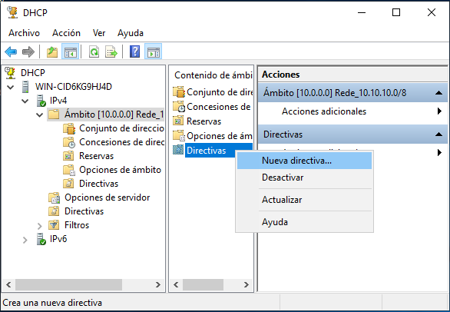Figura 1: Nueva directiva...

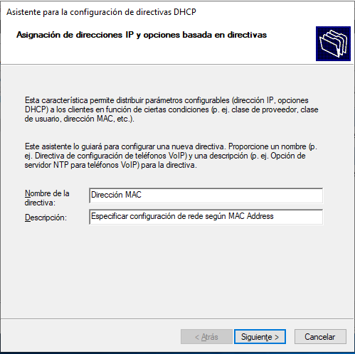Figura 2: Nombre de la directiva – Siguiente
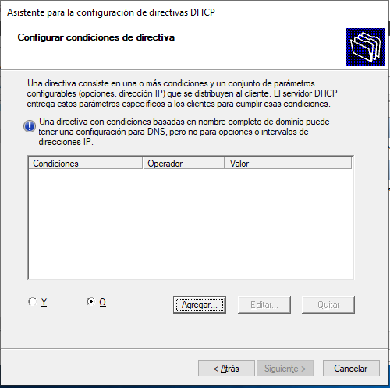Figura 3: Agregar
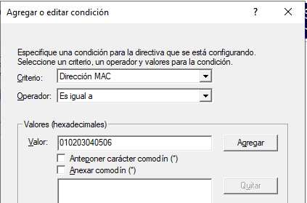Figura 4: Criterio: Dirección MAC – Agregar.
Modificar a dirección MAC 010203040506 pola MAC Address da interface eth0 do portátil.
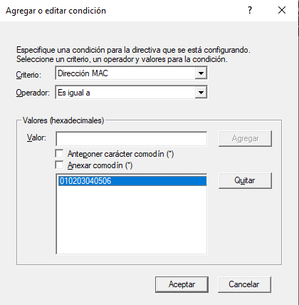Figura 5: Aceptar
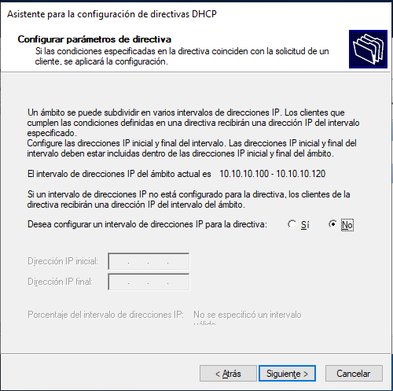Figura 6: Configurar parámetros de directiva
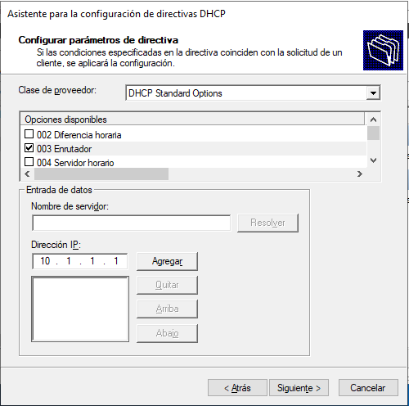Figura 7: Especificar enrutador (gateway) para concesión a clientes - Siguiente
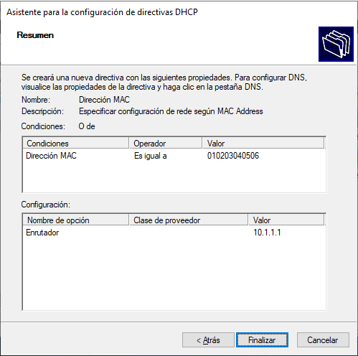Figura 9: Finalizar

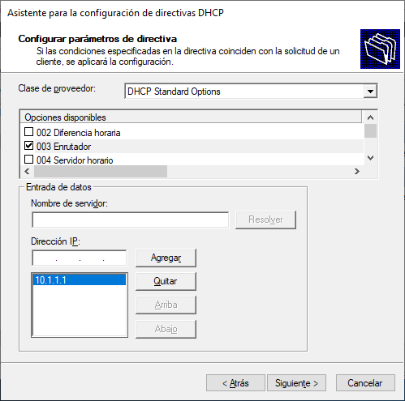Figura 8: Siguiente

    - Portátil: Renovar configuración cliente DHCP. Executar nunha consola:
# ip addr show eth0 #Amosar información sobre a NIC eth0.
# dhclient -v eth0 #Solicitar configuración de rede para a NIC eth0. Como agora temos a MAC Address con permisos podemos obter a configuración de rede para o portátil.
# ip addr show eth0 #Amosar información sobre a NIC eth0.
# ip route #Amosar a táboa de enrutamento.
Indica cal é a configuración de rede que recibe o portátil:
Host | IP | Máscara Subrede | Gateway | Servidores DNS
Portátil

Avisar ao docente para revisión.
  - Editar directiva MAC. Máquinas virtuais Practica7-Cliente-DHCP: Revisando o procedemento descrito no apartado (6.a.ii) editar a configuración da directiva para agregar as MAC Address das máquinas virtuais e engadirlles a configuración do enrutador:
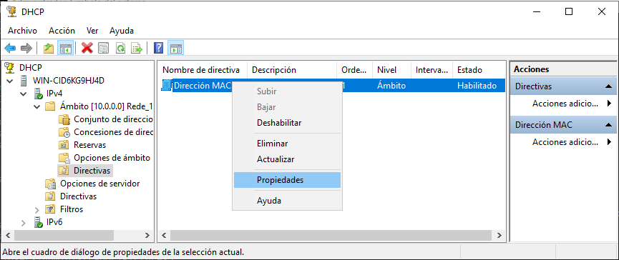Figura 10: Directivas - Editar - Propiedades

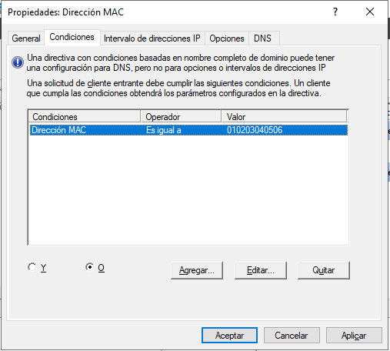Figura 12: O - Agregar
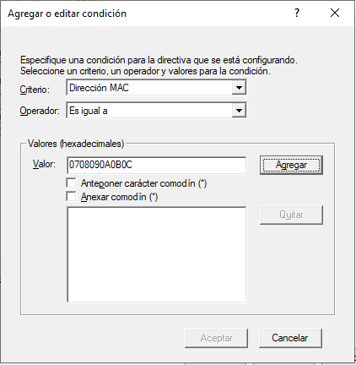Figura 11: Dirección MAC - Agregar

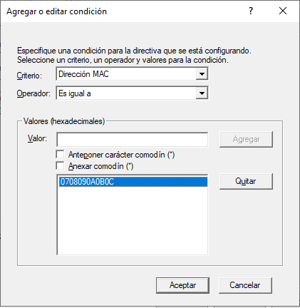Figura 13: Aceptar
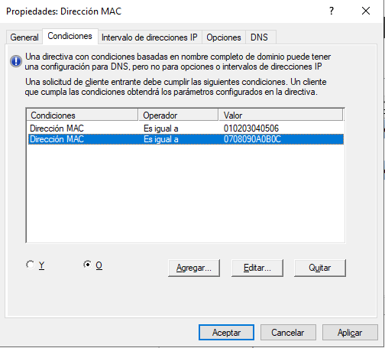Figura 14: Agregar
    - Máquinas virtuais Practica7-Cliente-DHCP: Executar nunha consola,
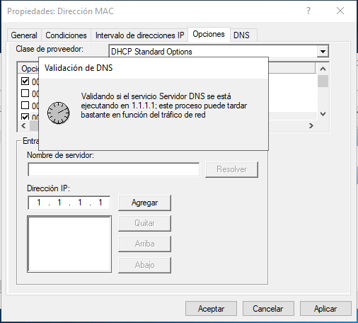Figura 16: Validación DNS
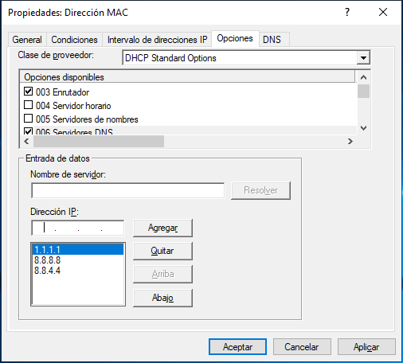Figura 18: Agregar: 1.1.1.1, 8.8.8.8, 8.8.4.4
# ip route #Ver a táboa de rutas do sistema.
# dhclient -v eth0 #Solicitar configuración de rede para a NIC eth0 a un servidor DHCP.
# ip route #Ver a táboa de rutas do sistema.
Indica cal é a configuración de rede que reciben as máquinas virtuais Practica7-Cliente-DHCP:
Host | IP | Máscara Subrede | Gateway | Servidores DNS
A
B
C

  - Comparar o contido das táboas dos apartados anteriores (4.c), (4.e), (6.a) e (6.b). Indicar que acontece e o por que.
  - Avisar ao docente para revisión.
- Editar directiva Dirección MAC para:
    - Añadir servidores DNS á concesión de clientes DHCP:
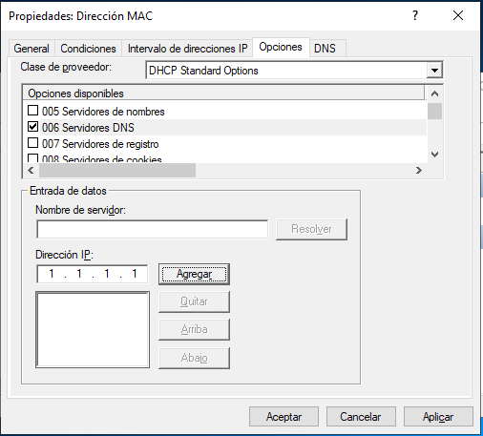Figura 15: Directiva MAC - Opciones - Servidores DNS - Agregar

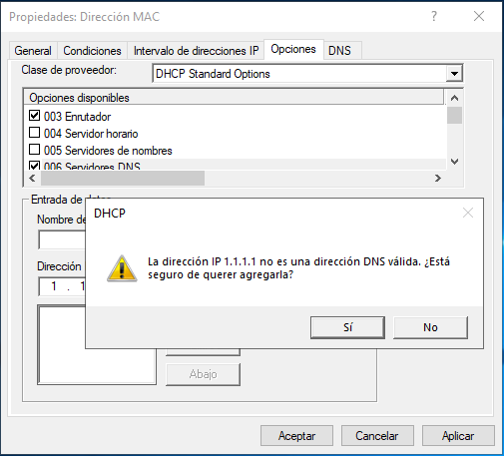Figura 17: Si, aunque no se valide la dirección IP (sen conexión a Internet)

    - Modificar tempo de concesión:
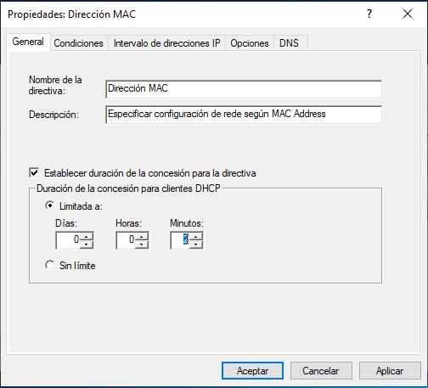Figura 19: Editar directiva - General - Duración 2 minutos

    - Portátil e máquinas virtuais Practica7-Cliente-DHCP dos hosts A, B e C do alumnado:
      - Executar nunha consola,
# ip addr show eth0 #Amosar información sobre a NIC eth0.
# dhclient -v eth0 #Solicitar configuración de rede para a NIC eth0 a un servidor DHCP.
# cat /etc/resolv.conf #Ver o contido do ficheiro /etc/resolv.conf, o cal contén a configuración os servidores DNS a empregar para a resolución de nomes.
Indica cal é a configuración de rede que reciben o portátil e as máquinas virtuais Practica7-Cliente-DHCP dos hosts A, B e C:
Host | IP | Máscara Subrede | Gateway | Servidores DNS
Portátil
A
B
C

      - Antes de 30s executar de novo os 3 comandos anteriores.
Indica cal é a configuración de rede que reciben o portátil e as máquinas virtuais Practica7-Cliente-DHCP dos hosts A, B e C:
Host | IP | Máscara Subrede | Gateway | Servidores DNS
Portátil
A
B
C

      - Esperar 180s e executar e voltar a executar os 3 comandos anteriores
Indica cal é a configuración de rede que reciben o portátil e as máquinas virtuais Practica7-Cliente-DHCP dos hosts A, B e C:
Host | IP | Máscara Subrede | Gateway | Servidores DNS
Portátil
A
B
C

      - Notades algunha diferencia nos puntos anteriores tras a execución deses 3 comandos? Razoa a resposta.
  - Avisar ao docente para revisión.

- Contesta e razoa brevemente:
  - E preciso reiniciar o servizo DHCP a cada cambio efectuado na Directiva MAC? Razoa a resposta.
  - Reinicia o servizo DHCP e realiza de novo os apartados (5) e (6).
  - Avisar ao docente para revisión.

- Reservas (Dirección MAC): Especificar configuración estática de rede para un determinado host según a súa dirección MAC.
    - Portátil e hosts alumnado: Identificar as direccións MAC dos clientes DHCP:
      - Portátil: Identificar a dirección MAC Address da interface eth0. Executar nunha consola.
# ip addr show eth0 #Amosar información sobre a NIC eth0.
      - Hosts alumnado: Identificar a dirección MAC Address das máquinas virtuais Practica7-Cliente-DHCP. Executar nunha consola,
# ip addr show eth0 #Amosar información sobre a NIC eth0.
      - Indica na seguinte táboa as direccións MAC do portátil e das máquinas virtuais Practica7-Cliente-Windows-DHCP dos hosts A, B e C:
Host | MAC Address
Portátil
A
B
C

    - Crear unha reserva para o portátil. Así, no servidor DHCP realizar o seguinte procedemento:
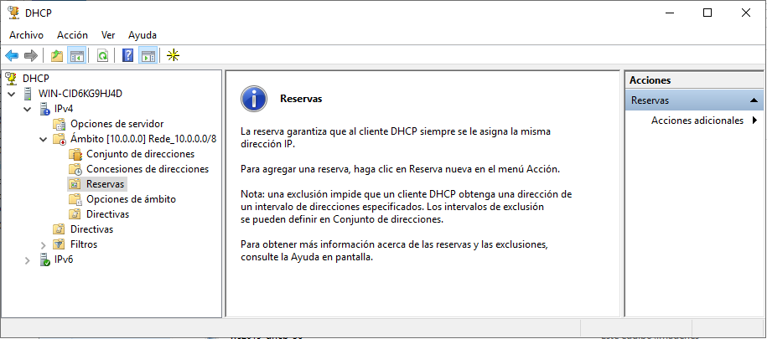Figura 20: Reservas
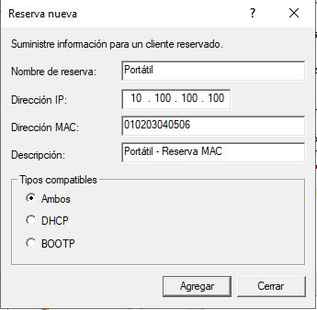Figura 22: Portátil – Reserva MAC - Agregar

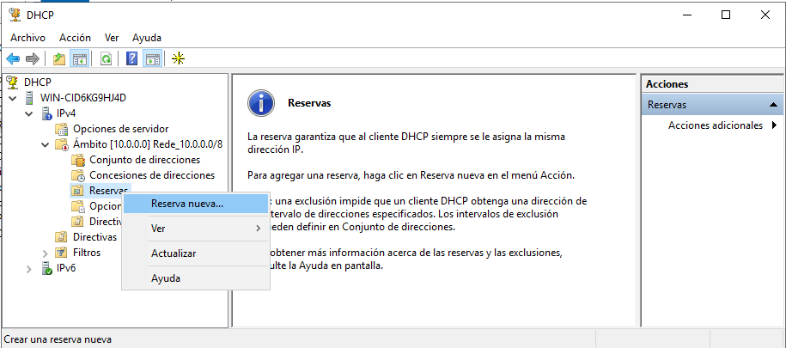Figura 21: Reserva nueva...

    - Portátil: Executar nunha consola,
# ip addr show eth0 #Amosar información sobre a NIC eth0.
# dhclient -v eth0 #Solicitar configuración de rede para a NIC eth0 a un servidor DHCP.
# cat /etc/resolv.conf #Ver o contido do ficheiro /etc/resolv.conf, o cal contén a configuración os servidores DNS a empregar para a resolución de nomes.
    - Realizar de novo o punto (8.ii) para cada máquina virtual Practica7-Cliente-DHCP, asignando as IPs: 10.100.100.101, 10.100.100.102, 10.100.100.103
    - Avisar ao docente para revisión.

- Hosts alumnado:
  - Crear unha máquina virtual en cada equipo do alumnado coas seguintes características (ver escenario):
    - RAM ≥ 2048MB
    - CPU ≥ 2
    - PAE/NX habilitado
    - Rede: Soamente unha tarxeta activada en modo bridge (ponte)
    - Sistema operativo instalado: Windows amd64
    - Nome: Practica7-Cliente-Windows-DHCP

  - Arrancar a máquina virtual.

- Hosts alumnado: Máquinas virtuais Practica7-Cliente-Windows-DHCP
  - Configurar o xestor de redes de Microsoft Windows para que a conexión ethernet solicite a configuración de rede mediante DHCP:
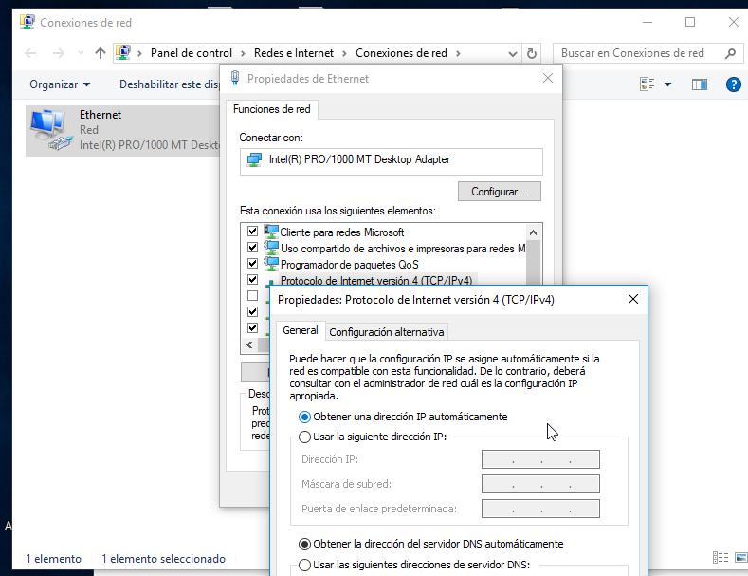

  - Abrir unha consola e comprobar a configuración de rede. Executar:
> ipconfig /all #Amosar a configuración TCP/IP completa de todas as interfaces de rede.
>
    - Indica cal é a configuración de rede que reciben os hosts A, B e C:
Host | IP | Máscara Subrede | Gateway | Servidores DNS
A
B
C

  - Realizar de novo o punto (8.ii) para cada máquina virtual Practica7-Cliente-Windows-DHCP, asignando as IPs: 10.100.100.104, 10.100.100.105, 10.100.100.106.
  - Recoller de novo a configuración de rede a través da liña de comandos. Na consola executar:
> ipconfig #Amosar a configuración TCP/IP completa de todas as interfaces de rede.
> ipconfig /renew #Solicitar renovar a configuración de rede de todas as interfaces de rede, e neste caso, debido á configuración do xestor de rede serán solicitadas a un servidor DHCP.
> ipconfig #Amosar a configuración TCP/IP completa de todas as interfaces de rede.
>
    - Indica cal é a configuración de rede que reciben as máquinas virtuais Practica7-Cliente-Windows-DHCP dos hosts A, B e C:
Host | IP | Máscara Subrede | Gateway | Servidores DNS
A
B
C

  - Avisar ao docente para a revisión.

- Contesta e razoa brevemente:
  - E preciso reiniciar o servizo DHCP a cada cambio efectuado na Reserva de MACs? Razoa a resposta.
  - Avisar ao docente para a entrega e revisión da práctica.

